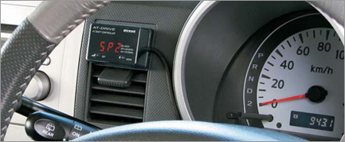
AT-DRIVE - прибор, который предназначается для японских автомобилей с автоматической коробкой передач. Он позволяет регулировать точку переключения передач. В зависимости от выбранного режима, теперь Вы можете выбирать более ранний или поздний переход на повышенную передачу. Это позволит экономить топливо в экономичном режиме, либо получать драйв от спортивного режима с поздним переключением.
Пример работы АКПП можно увидеть на графике. Прибор тестировался на автомобиле Suzuki Wagon R с открытым на 25% дросселем.
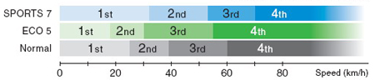
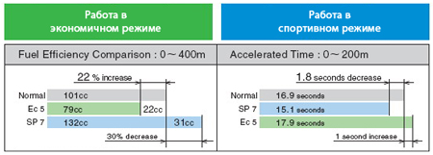
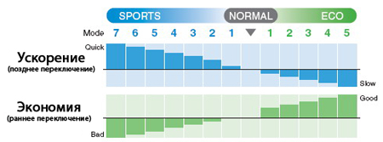
Режимы работы:
SPORTS mode - для лучшего ускорения путем смещения точки переключения на более высокие обороты.
ECO mode - для экономии топлива путем смещения точки переключения на более низкие обороты.
NORMAL mode - cтандартные точки переключения.
Throttle Monitor - для проверки моментального значения открытия дроссельной заслонки (режим идеально подходит для экономичного вождения).
3 MODES, 12 STEPS
Выбор режима работы одной кнопкой среди трех вариантов и двенадцати точных настроек (7 режимов для SPORTS mode и 5 режимов для ECO mode).
Mode Saved
Нет необходимости перенастраивать устройство после выключения зажигания, наиболее часто используемые режимы будут сохранены и готовы к использованию при последующем включении зажигания.
Initials Settings
Уникальные разработки компании Pivot многосторонне и стабильно работают в соответствии со специальными характеристиками конкретного автомобиля.
Easy-to Install
Для установки прибора необходимо соединить всего 5 проводов.
Все соединительные кабели идут в комплекте с прибором. Установка производится за счет подсоединения прибора к зажиганию, заземлению и к сигналу дросселя.
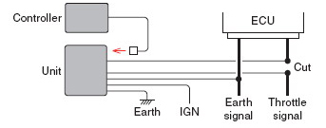
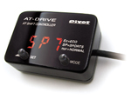
AT-DRIVE new
Контроллер точек переключения передач АКПП
Цвет: КРАСНЫЙ
Размер: 51 X 35 X 22 мм
Номер: 000-ATD
Цена: 8 190 р
Совместимость прибора AT-DRIVE с японскими автомобилями
Таким образом, AT-DRIVE позволяет корректировать точки переключения передач на автомобилях с автоматической трансмиссией, подстраиваясь, таким образом, под различные стили управления автомобилем – спортивный стиль (переключение передач на высоких оборотах) или экономичное вождение (переключение передач на низких оборотах).
- Совместимость с конкретными автомобилями смотрите таблицу применяемости.
- Не подходит для автомобилей с полностью электронным управлением дроссельной заслонкой.
- Для использования в автомобилях с напряжением бортовой сети 12V.

